数组和广义表

作业4

单项选择题
1．有一矩阵为A[-3:1,2:6]，每个元素占一个存储单元，存储的首地址为100，以行序为主，则元素a_{-1,4}的地址为（ ）。
A）111 B）112 C）113 D）125
【答案：B】
2．一n×n的三角矩阵A=[a_{ij}]如下：
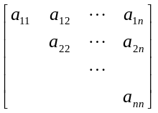
将三角矩阵中元素a_{ij}(i≤j)按行序为主序的顺序存储在一维数组B[1..n(n+1)/2]中，则a_{ij}在B中的位置是（ ）。
A）(i-1)(2n+i)/2+i-j+1 B）(i-1)(2n-i+2)/2+j-i+1
C）(i-1)(2n-i)/2+j-i D）(i-1)(2n-i+2)/2+j-i
【答案：B】
3．广义表((a,b),(c,d))的表尾是( )。（四川大学计算机学院2004年试题）
A）(c,d) B）((c,d)) C）(d) D）d
4．若广义表A满足Head(A)==Tail(A)，则A为（ ）。（北方名校经典试题）
A）() B）(()) C）((),()) D）((),(),())

二、综合题
1．有三维数组A[0:7,0:8,0:9]，数组的起始地址是1000，每个元素长为2，试给出下面结果：（南方名校经典试题）
（1）元素a_{1,6,8}的起始地址；
（2）数组a所占用的存储空间。
2．已知稀疏矩阵如下图所示，试写出三元组表示。（南方名校经典试题）
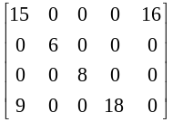
3．若在矩阵A_{n×n}中存在一个元素a_{i-1,j-1}满足a_{i-1,j-1}是第i行元素中最小值且又是第j列元素中的最大值，则称此元素为该矩阵的一个马鞍点。假设以二维数组存储矩阵A_{n×n}，试设计一个求该矩阵所有马鞍点的算法。（北方名校经典试题）
注：本题选择作。

